텍스트 나누기
  - 한 셀에 붙어 있는 데이터를 여러 열로 분리하는 방법
오늘의 한 문장 구분 기호가 있으면 그 기호를 선택하고, 구분 기호가 없지만 자릿수가 일정하면 너비가 일정함을 선택합니다.

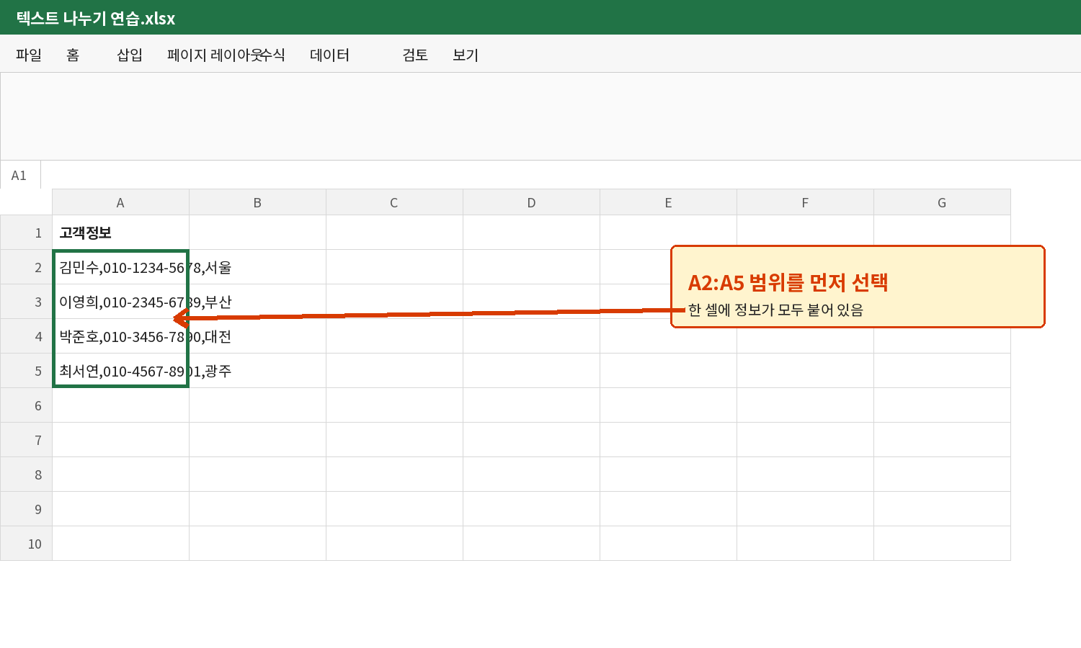
[그림 1] 쉼표로 붙어 있는 고객 정보를 선택한 엑셀 화면

1. 텍스트 나누기란?
텍스트 나누기는 한 셀 안에 함께 들어 있는 여러 정보를 기준에 따라 옆 열로 나누는 기능입니다. 예를 들어 ‘김민수,010-1234-5678,서울’을 이름, 전화번호, 지역으로 나눌 수 있습니다.
나누기 전 | 나누기 후
김민수,010-1234-5678,서울 | 김민수 | 010-1234-5678 | 서울
핵심 원본 데이터 안에 있는 쉼표(,), 공백, 하이픈(-) 같은 표시가 ‘구분 기호’입니다.

2. 가장 쉬운 예제: 쉼표로 나누기

예제 상황
A2:A5에 이름, 전화번호, 지역이 쉼표로 연결되어 있습니다. 쉼표를 기준으로 A열부터 C열까지 나눠 보겠습니다.
셀 | 원본 데이터
A2 | 김민수,010-1234-5678,서울
A3 | 이영희,010-2345-6789,부산
A4 | 박준호,010-3456-7890,대전
A5 | 최서연,010-4567-8901,광주

1단계 · 원본 범위 선택
A2:A5를 드래그하여 선택합니다. 제목인 A1은 보통 선택하지 않습니다.
시험 주의 문제에서 지정한 범위만 정확히 선택합니다. 다른 열까지 함께 선택하면 엉뚱한 데이터가 바뀔 수 있습니다.

2단계 · 메뉴 찾아가기
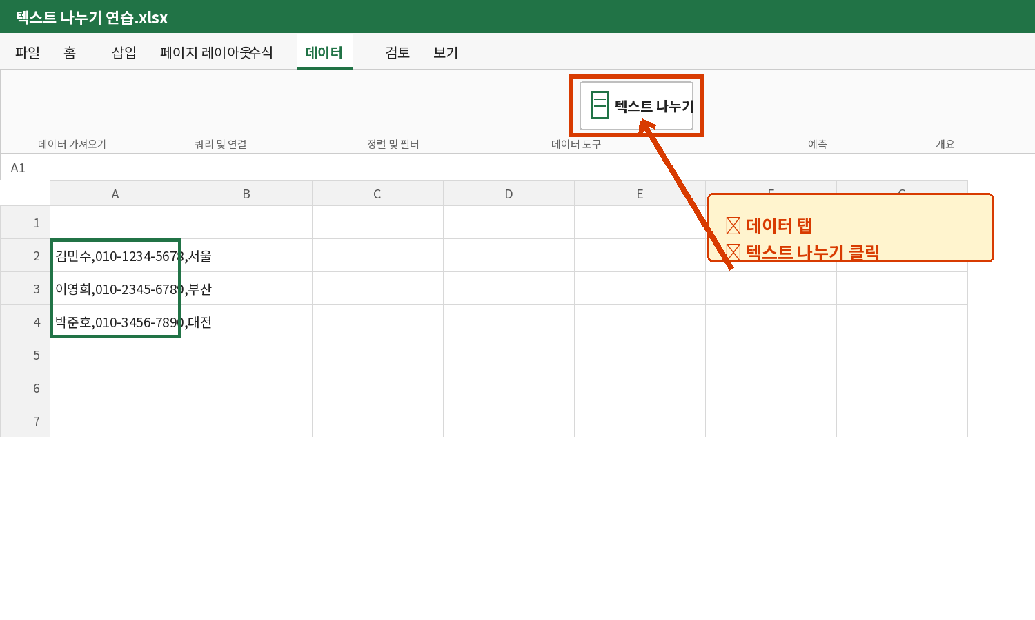
[그림 2] 데이터 탭에서 텍스트 나누기 버튼을 찾는 위치
위쪽 리본 메뉴에서 [데이터] 탭을 클릭한 다음, [데이터 도구] 그룹의 [텍스트 나누기]를 클릭합니다.

3단계 · 마법사 1단계
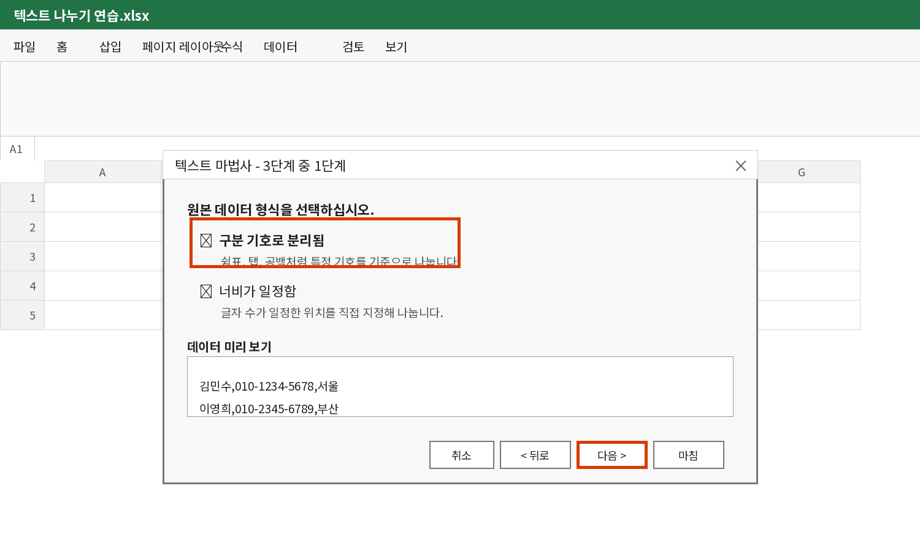
[그림 3] 텍스트 마법사 1단계: 구분 기호로 분리됨 선택
이번 데이터에는 쉼표가 있으므로 [구분 기호로 분리됨]을 선택하고 [다음]을 클릭합니다.
선택 항목 | 언제 사용하는가
구분 기호로 분리됨 | 쉼표, 공백, 탭 등 나누는 표시가 있을 때
너비가 일정함 | 구분 표시 없이 자릿수나 위치가 일정할 때
판단법 데이터 사이에 눈에 보이는 표시가 있으면 대부분 ‘구분 기호로 분리됨’입니다.

4단계 · 마법사 2단계
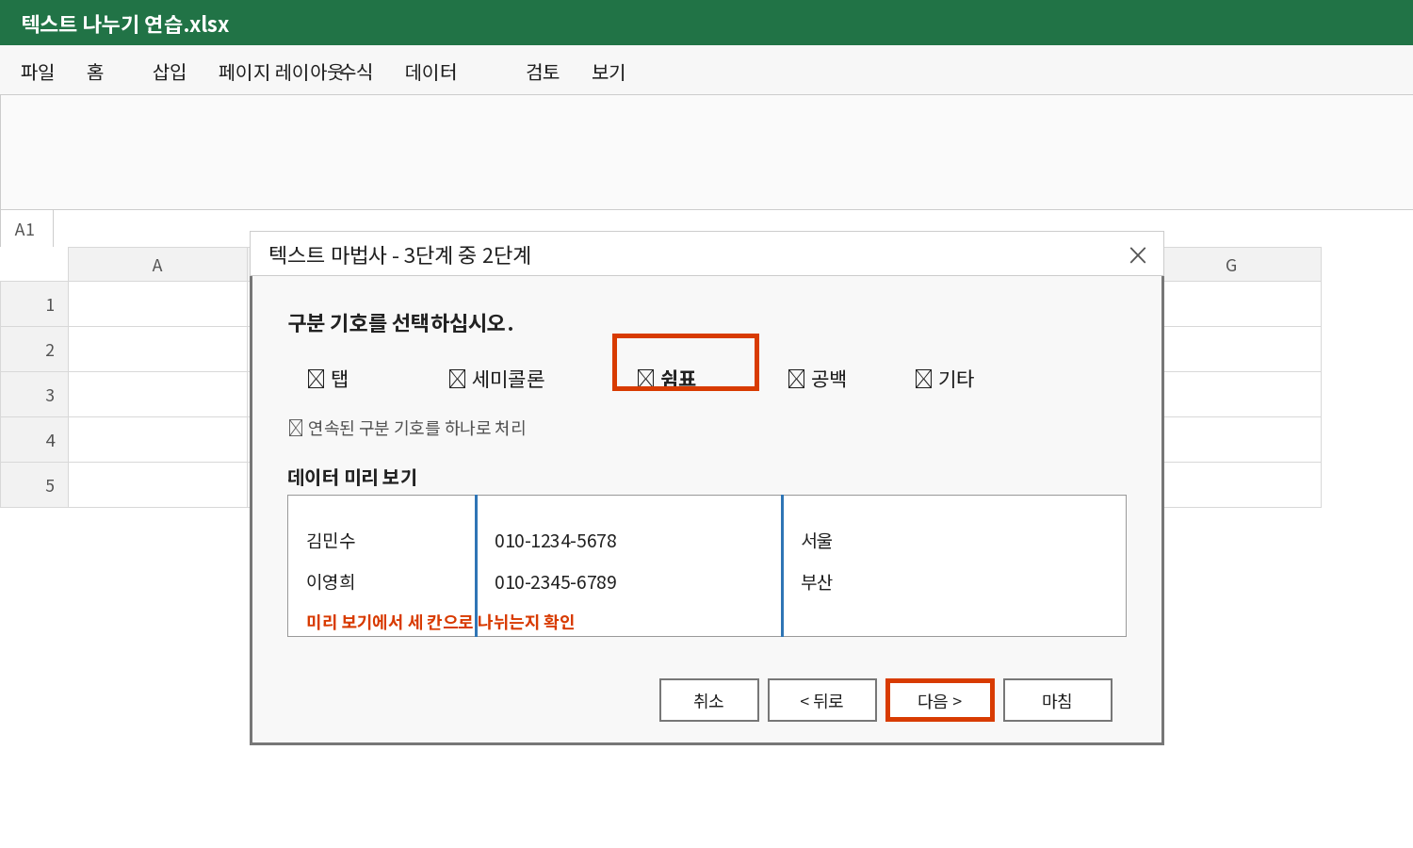
[그림 4] 텍스트 마법사 2단계: 쉼표 선택 후 미리 보기 확인
[쉼표]에 체크합니다. 아래 데이터 미리 보기에서 이름, 전화번호, 지역이 세 칸으로 나뉘었는지 확인한 뒤 [다음]을 클릭합니다.

5단계 · 마법사 3단계
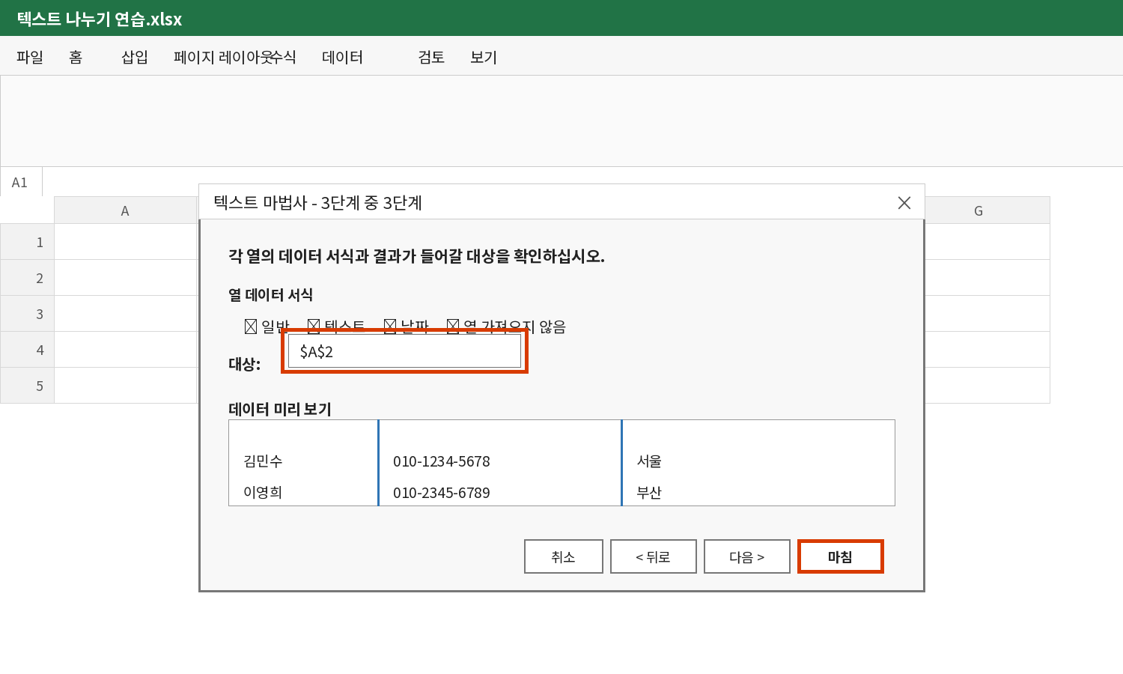
[그림 5] 텍스트 마법사 3단계: 대상 확인 후 마침
열 데이터 서식은 특별한 지시가 없다면 [일반]으로 둡니다. [대상]은 결과가 시작될 셀입니다. 문제의 지시와 일치하는지 확인하고 [마침]을 클릭합니다.
중요 대상 셀 오른쪽에 이미 데이터가 있으면 덮어쓸 수 있습니다. 시험에서는 문제에 적힌 대상 셀을 그대로 지정합니다.

완성 결과
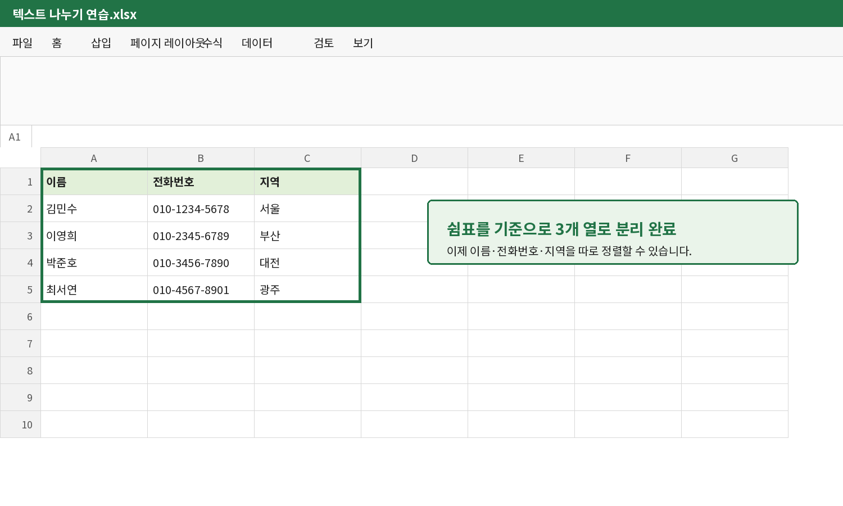
[그림 6] 이름·전화번호·지역이 각각 다른 열에 들어간 결과

3. 구분 기호 선택표
2단계에서는 원본 데이터에 실제로 들어 있는 기호를 선택해야 합니다.
원본 예 | 선택할 구분 기호 | 나뉘는 결과
홍길동,서울,영업부 | 쉼표 | 홍길동 | 서울 | 영업부
홍길동 서울 영업부 | 공백 | 홍길동 | 서울 | 영업부
홍길동-서울-영업부 | 기타에 - 입력 | 홍길동 | 서울 | 영업부
홍길동/서울/영업부 | 기타에 / 입력 | 홍길동 | 서울 | 영업부
기타 사용법 탭·세미콜론·쉼표·공백에 없는 기호는 [기타]에 체크하고 기호 한 글자를 직접 입력합니다.

연속된 구분 기호를 하나로 처리
‘홍길동 서울’처럼 공백이 여러 개 연속된 경우 이 항목을 체크하면 여러 공백을 한 번의 구분으로 처리합니다.

4. 너비가 일정함
‘A001홍길동영업부’처럼 기호가 없고 각 부분의 위치가 일정하면 [너비가 일정함]을 선택합니다. 2단계 미리 보기에서 자를 위치를 클릭해 구분선을 만듭니다.
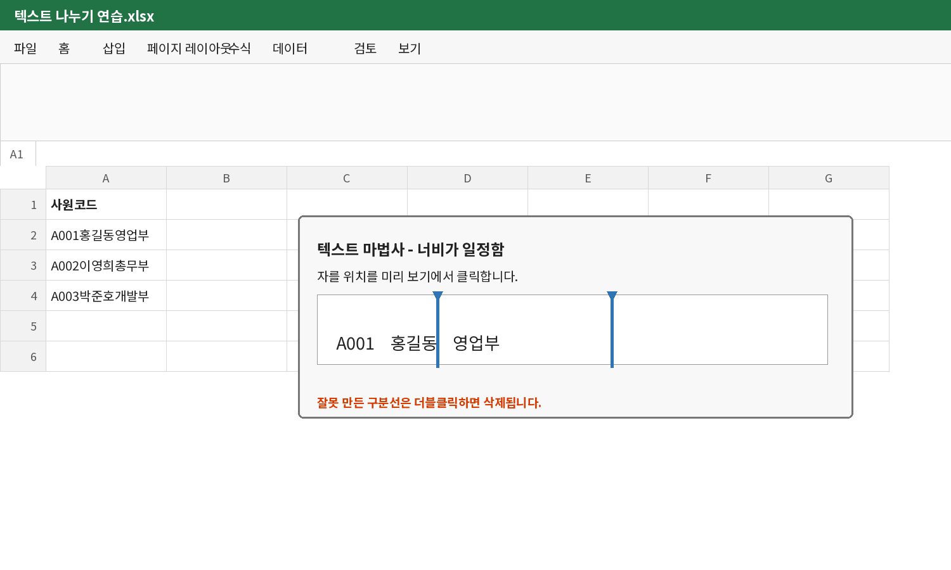
[그림 7] 구분 기호가 없을 때 자를 위치를 직접 지정하는 화면

5. 시험에서 자주 틀리는 부분
실수 | 왜 틀리는가 | 바르게 하기
제목까지 함께 선택 | 제목도 나뉠 수 있음 | 문제에서 지정한 데이터 범위만 선택
쉼표 데이터인데 공백 선택 | 원하는 위치에서 안 나뉨 | 원본에 실제로 있는 기호를 확인
대상을 확인하지 않음 | 기존 셀을 덮어쓸 수 있음 | 3단계에서 대상 셀 주소 확인
전화번호 앞 0이 사라짐 | 숫자로 변환될 수 있음 | 해당 열을 선택하고 ‘텍스트’ 서식 지정
미리 보기를 안 봄 | 잘못된 분리를 발견하지 못함 | 2단계 미리 보기에서 열 개수 확인

전화번호·우편번호처럼 0으로 시작할 때
마법사 3단계의 데이터 미리 보기에서 해당 열을 클릭한 다음 [열 데이터 서식]을 [텍스트]로 지정하면 앞의 0을 지킬 수 있습니다.
시험 암기 선택 → 데이터 탭 → 텍스트 나누기 → 분리 방식 → 구분 기호 → 대상 → 마침

6. 빠른 확인 문제
① ‘서울,강남구,역삼동’을 세 열로 나누려고 합니다. 1단계에서 무엇을 선택해야 합니까?
답: ______________________________________________
② 위 데이터의 2단계에서 어떤 구분 기호를 선택해야 합니까?
답: ______________________________________________
③ 결과를 D3부터 표시하라고 하면 3단계의 대상에는 무엇을 지정해야 합니까?
답: ______________________________________________
④ ‘A001홍길동영업부’처럼 구분 기호가 없지만 위치가 일정하면 무엇을 선택해야 합니까?
답: ______________________________________________

7. 컴활 2급 실기형 연습문제

연습문제 1 · 쉼표 기준
다음 원본 데이터 A2:A5를 쉼표를 기준으로 나누어 C2부터 표시하시오. 열 데이터 서식은 일반으로 지정하시오.
A열 원본
김민수,서울,영업부
이영희,부산,총무부
박준호,대전,개발부
최서연,광주,기획부
체크: □ A2:A5 선택 □ 쉼표 선택 □ 대상 $C$2 □ 마침

연습문제 2 · 공백 기준
다음 원본 데이터 B2:B5를 공백을 기준으로 나누어 D2부터 표시하시오.
B열 원본
컴퓨터활용능력 2급
정보처리기사 실기
빅데이터분석기사 필기
사무자동화산업기사 실기
체크: □ B2:B5 선택 □ 공백 선택 □ 대상 $D$2 □ 마침

연습문제 3 · 기타 기호
A2:A4의 상품코드를 하이픈(-) 기준으로 나누어 B2부터 표시하시오.
A열 원본
AA-2026-001
BB-2026-002
CC-2026-003

8. 정답 및 해설
문제 | 정답 | 이유
빠른 확인 ① | 구분 기호로 분리됨 | 쉼표라는 표시가 있기 때문
빠른 확인 ② | 쉼표 | 데이터 사이의 기준 문자가 쉼표이기 때문
빠른 확인 ③ | $D$3 | 결과가 시작되는 셀
빠른 확인 ④ | 너비가 일정함 | 표시는 없고 나눌 위치가 일정하기 때문
연습 1 | 구분 기호: 쉼표 / 대상: $C$2 | 쉼표 기준으로 C2부터 표시
연습 2 | 구분 기호: 공백 / 대상: $D$2 | 공백 기준으로 D2부터 표시
연습 3 | 구분 기호: 기타(-) / 대상: $B$2 | 하이픈은 기타에 직접 입력

마지막 10초 요약
상황 | 선택
쉼표·공백·기호가 있다 | 구분 기호로 분리됨
기호가 없고 위치가 일정하다 | 너비가 일정함
결과 시작 위치가 정해져 있다 | 3단계 대상에 셀 주소 지정
앞의 0을 유지해야 한다 | 3단계에서 해당 열을 텍스트로 지정
합격 포인트 문제를 읽으면서 ‘선택 범위, 구분 기호, 대상 셀’ 세 가지에 밑줄을 치면 실수가 크게 줄어듭니다.

참고: Microsoft Excel의 텍스트 나누기(텍스트 마법사) 절차와 요청하신 강의 주제를 바탕으로 구성한 초급 실습 교재입니다.

